30.04.2020 г.
Кировское областное государственное профессиональное
образовательное бюджетное учреждение
«Нолинский техникум механизации сельского хозяйства»
(КОГПОБУ «НТМСХ»)
МДК.02.02. Технологии механизированных работ в растениеводстве

Норма времени: 2 часа
Организация рабочего места: рабочие тетради, ПК
Задание:
1.Отправить выполненную работу на электронный адрес dzntmsh@mail.ru, andrefremov73@mail.ru указать от кого, номер группы и кому направляете.

ПРАКТИЧЕСКАЯ РАБОТА № 4

ТЕМА: Пути снижения повреждений клубней картофеля при уборке урожая.
ЦЕЛЬ РАБОТЫ: Изучить способы уборки картофеля, научиться снижать количество клубней, повреждаемых при уборке урожая.
ОБОРУДОВАНИЕ И МАТЕРИАЛЫ: методические указания, справочные таблицы.
Контрольные вопросы (письменно)
1. Какие способы предуборочного удаления ботвы картофеля вы знаете?
2. Перечислите требования к механизированной уборке картофеля.
3. Какие способы уборки картофеля вы знаете и от чего зависит применение того или иного способа?
4.Перечислите основные пути снижения повреждения клубней при уборке картофеля, его сортировании, транспортировке и закладке на хранение.
5.Назовите способы уборки картофеля. От чего зависит применение того или иного способа?
6.Расскажите о путях снижения повреждения клубней при уборке картофеля, его сортировании, транспортировании и закладке на хранение.
7.Какие требования предъявляют к механизированной уборке картофеля?

Краткие сведения из теории.
Уборка картофеля — наиболее трудоемкая и сложная операция. Сложность ее состоит в том, что под картофелем заняты значительные площади, которые располагаются в различных почвенно-климатических зонах, а сама уборка приходится на неблагоприятное по погодным условиям время года (сентябрь, октябрь).
Уборка картофеля требует большого напряжения физических сил, так как с каждого гектара его надо собрать, погрузить, перевезти, отсортировать, затарить и развести к местам реализации или хранения.

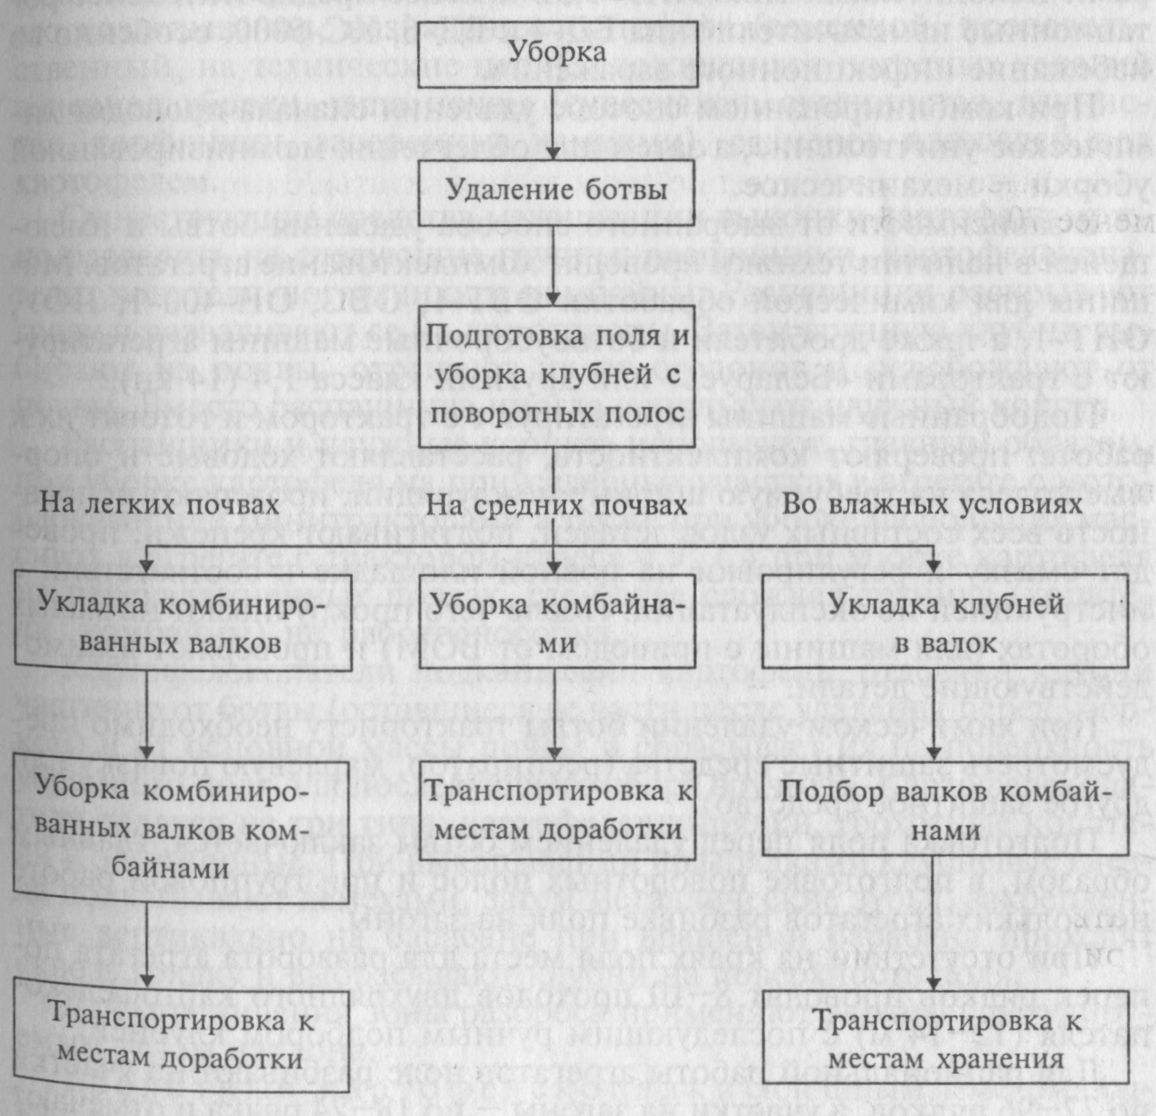
Рис.1. Уборка картофеля.
Для того чтобы извлечь клубни из почвы, необходимо переворошить около одной тысячи тонн почвы на одном гектаре. Если к перечисленному добавить еще и то, что клубень — живой организм, требующий очень осторожного обращения, а почва является средой, свойства которой меняются в очень больших пределах, то трудность уборки картофеля во всех отношениях становится очевидной.
Комплекс машин, участвующих в уборке, должен быть увязан по производительности, чтобы обеспечить непрерывность механизированного потока от поля до закрома хранилищ.
Особенностями уборки картофеля в различных почвенно-климатических зонах страны являются: зависимость сыпучести различных почв от их влажности; состояние ботвы картофеля; размеры, конфигурация и рельеф полей; наличие в почве камней; колебание температуры воздуха и влажности почвы; число дней без осадков в период уборки.
Оптимальные сроки уборки определяются периодом от полной биологической (естественное отмирание ботвы и завершение передвижения питательных веществ в растении) до начала заморозков (среднесуточная температура воздуха переходит через +5° С).
Однако такими признаками для определения уборки картофеля пользуются при малых площадях под картофелем, главным образом, на приусадебных участках.
В хозяйствах с большими площадями под картофелем сроки уборки определяются в зависимости от сложившихся погодных условий, наличие средств механизации и трудовых ресурсов.
Начало уборки не связывают с полной зрелостью клубней, а ботву уничтожают раньше, с целью укрепления кожуры еще в почве.
Агротехнические требования, предъявляемые к машинной уборке, заключаются в следующем:
Ботву убирают за 5—7 дней до выкопки картофеля для продовольственных целей и за 7—14 дней на семенных участках.
Ботву, зараженную фитофторозом, убирают в начале заболевания.
При уборке ботвы колеса агрегата не должны разрушать клубневые гнезда и повреждать клубни.
Высота среза ботвы не должна превышать 20 см, скошено не менее 70 % стеблей.
Отклонение от заданной глубины подкапывания в сторону уменьшения допустимого — не более 2 см. Подкапывающие рабочие органы должны обеспечивать копирование в поперечном движению направлении.
Копатель должен выкапывать не менее 97 % от урожая клубней картофеля. Клубни массой до 15 г в потери не входят. Ширина полосы разбрасывания не более 1 м.
Повреждения клубней картофеля рабочими органами копателя не должны превышать: на легких и средних почвах — 3 %, на почвах переувлажненных и засоренных камнями 10—12 %.
К повреждениям клубней относятся:
обдир кожуры от 1/4 поверхности клубня и более;
повреждение мякоти глубиной более 5 мм;
трещины длиной более 20 мм;
разрезы и надрезы;
потемнение мякоти глубиной более 5 мм.
Общие потери при комбайновой уборке не должны превышать 5 %. Чистота картофеля в таре должна быть не менее 80 %. При прямом комбайнировании с подачей клубней в рядом идущий транспорт повреждения не должны превышать 10 %, а при подборе валков 5 %.

Выкопка картофеля. Технология выкапывания и подготовки его к закладке на хранение или для реализации зависит от технологии его возделывания, назначения картофеля (семенной, продовольственный, на технические цели), сложившихся погодных условий в период уборки, типа почвы (супесчаная, суглинистая, глинистая, торфяники, засоренные камнями), размеров площадей под картофелем.
Существующие средства механизации выкопки картофеля можно разделить на следующие группы: распашники, картофелекопатели, копатели-погрузчики и комбайны. Распашники раскрывают гряду и разваливают ее на две стороны. Затем вручную клубни выбирают из почвы, отрывают их от столонов и освобождают от почвы. Вместо распашника иногда используют плужный корпус.
Распашники и плужные корпуса используют, главным образом, при уборке картофеля на приусадебных участках в агрегате с мотоблоками или минитракторами а также при уборке на больших массивах в агрегате с трактором класса 0,9; 1,4 при уборке картофеля на переувлажненных почвах, где более сложная техника (копатели, комбайны) не работоспособна.
Картофелекопатели подкапывают картофель, отделяют клубни частично от ботвы (оставшиеся ее части после удаления перед уборкой) и от основной массы почвы и сбрасывает их на поверхность Убранного поля для последующего сбора вручную. Картофелекопатели делятся на три типа: картофелешвырялки, грохотные копатели и элеваторные. При выкапывании швырялками клубневые гнезда подкапывают лемехами, затем металлические зубья, закрепленные вертикально на барабане при вращении барабана проходят сквозь грядку и выбрасывают клубни на поверхность поля.
Для ограничения зоны разброса применяют экраны с регулируемым углом наклона.
Грохотные картофелекопалки сплошным лемехом подкапывают клубневые гнезда и передают клубненосный ворох на качающее решето грохота (одно- или двухкратный), где происходит но укрывают соломенными матами, пленкой или толем. Если охлаждение бурта при помощи естественной приточно-вытяжной вентиляции проходит медленно, то применяют активную вентиляцию, используя вентиляторы опрыскивателя ОВТ-1В (ОВС-А) или опыливателя ОШУ-50 А.
Пути снижения повреждаемости клубней картофеля
при механизированной уборке
Повреждение клубней картофеля при уборке неизбежно. При механизированной уборке процент поврежденных клубней составляет от 15 до 50% в зависимости от погодных условий, степени зрелости клубней, применяемого комплекса машин и др.
Основная доля повреждений приходится на картофелеуборочные машины и комбайны, картофелесортировальные пункты; значительное количество клубней повреждается при транспортировке и закладке на хранение. Механические повреждения влияют на товарное качество продукции, кулинарные качества, на потери при хранении, на семенные качества, приводят к снижению урожая до 30% и более. Однако механические повреждения могут быть снижены путем:
- выбора рациональной технологии возделывания и уборки;
- подбора сортов картофеля менее склонных к механическим повреждениям;
- своевременность проведения работ от посадки до уборки;
- использование всех имеющихся регулировок рабочих органов машин;
- применение эффективных амортизирующих материалов на перепадах;
-установка приспособлений и устройств в наиболее узких местах технологического процесса в машинах;
- применение транспортных средств, приспособленных к перевозке картофеля;
выбор почвенных условий (если это возможно);
- хранение картофеля с применением активной вентиляции и автоматическим поддерживанием режимов хранения.
Весьма эффективным путем снижения механических повреждений является выбор для каждых конкретных условий рациональной технологии возделывания и уборки.
Возделывание картофеля на комковатых уплотняющихся суглинистых почвах по голландской технологии в 1,1—9,0 раз ниже в зависимости от использования комплекса машин и сорта картофеля. Применение технологии фирмы «Гримме» на почвах, засоренных камнями, позволяет снизить механические повреждения клубней при уборке картофеля сортов «Кардинал» и «Искра» в 2,8 раза, на уборке картофеля сорта «Любимец» — в 2,7 раза.
Снижение механических повреждений клубней при уборке можно достигнуть также применением отдельных технологических операций.
Так, например, предуборочное уничтожение ботвы обеспечивает снижение механических повреждений клубней в 3,2—3,5 раза. Применение комбинированного способа уборки позволяет снизить количество механических повреждений клубней в 1,8 раза.
Способствует снижению механических повреждений клубней тщательная подготовка почвы с внесением с осени фосфорно-калийных и органических удобрений, умеренной дозы азота. Применение более широких междурядий при возделывании.
Значительный резерв в снижении механических повреждений клубней заложен в выборе сорта картофеля: замена поздних сортов скороспелыми и среднеспелыми, применение сортов с более эластичными характеристиками.
Так средняя величина коэффициента эластичности у различных сортов колеблется в довольно широких пределах:
Сорт Величина коэффициента эластичности
Любимец 0,98
Лорх 1,00
Лайндота 1,02
Укома 1,08
Невский 1,75
Важным приемом является смещение вегетации (клубнеобразование) картофеля на весенне-летний период, более благоприятный для роста и развития растений, что достигается посадкой предварительно пророщенных клубней при мелкой заделке их.
Важно провести посадку в короткие благоприятные сроки, для чего практикуют использование высокопроизводительной техники в течение всего светового дня.
При уборке в ранние сроки из-за недозревания клубней происходит обдир кожуры.
Увеличение температуры почвы на 1° С приводит к снижению механических повреждений на 3,5 %. Поэтому для Центральных регионов Нечерноземной зоны России оптимальным для уборки является период с 5 по 20 сентября.
Эффективной мерой уменьшения механических повреждений клубней являются скорости движения агрегата и оптимальных регулировок рабочих органов картофелеуборочных машин. Установка лемеха на глубину должна периодически контролироваться и поддерживаться на 0,5—1 см ниже залегания клубней.
При выгрузке картофеля в прицеп необходимо опускать выгрузной транспортер насколько это возможно. Некоторые комбайны оснащают приборами для автоматического контроля высоты, устанавливаемых на выгрузном транспортере. Строгий контроль за регулировкой зазора между пневматическими баллонами — комкодавителями и давления в них приводит к снижению повреждений в 2-3 раза.
Снижение повреждений клубней достигается установкой в местах перепада клубней с одного рабочего органа на другой в прорезиненных фартуках или других амортизирующих покрытий, покрытие рабочих органов смягчающими материалами.
Сокращение механических повреждений клубней при транспортировке достигается применением на транспортных средствах (прицепах) шин низкого давления;
Почвенные условия влияют на уровень механических повреждений картофеля. На сухих легких почвах клубни на 20—30 % повреждаются больше, чем на торфяных и глинистых почвах. На почвах, засоренных камнями, уровень механических повреждений повышается из-за того, что камни с острыми гранями наносят серьезные повреждения мякоти клубней. Поэтому в этих условиях необходимо убирать картофель копателями с ручным подбором, комбайнами с автоматическим устройством для отделения камней или же возделывание картофеля по технологии «Гримме» с укладкой камней перед посадкой в стыковое междурядье.
Если не удается полностью избежать механических повреждений клубней картофеля в процессе уборки, послеуборочной доработки, при загрузке в хранилище, то можно уменьшить отходы при хранении клубней с применением активной принудительной вентиляции насыпи картофеля и автоматическим поддерживанием режимов хранения.
Технология работ по закладке картофеля на хранение. Способы хранения картофеля
Выбор технологии послеуборочной доработки. Послеуборочная доработка картофеля является завершающим звеном уборочного комплекса. Выполнение ее во многом зависит от технологии, способа уборки, назначения картофеля, типа почв и природно-климатических условий зоны.
В большинстве хозяйств современная технология послеуборочной доработки картофеля включает в себя транспортирование вороха с поля к сортировальному пункту, отделение примесей, разделение клубней на фракции, отбор вручную дефектных клубней и крупных примесей, загрузку откалиброванных фракций в транспортные средства и транспортирование крупных клубней в торговую сеть или на базы, средних (семенных) — в хранилище или бурты, мелких (фуражных) — на корм, т.е. уборка и послеуборочная доработка выполняются одновременно и представляют единый и неразрывный во времени поток.
Семенной картофель в основном закладывают на хранение по схеме «комбайн — транспортное средство — хранилище (бурт)», а продовольственный — по схеме «комбайн — транспортное средство — сортировальный пункт — транспортировка на плодоовощную базу».
При повышенной влажности почвы, когда комбайн убирает картофель со значительными примесями, в технологический процесс включают операции накопления и подсушивания клубней во временных буртах, на крытых площадках и в других помещениях для подсушивания вороха. При этом кожура на клубнях упрочняется, что снижает механические повреждения при последующей доработке.
Кроме того, промежуточное кратковременное выдерживание позволяет в процессе послеуборочной доработки полнее отобрать пораженные клубни и тем самым снизить отходы при хранении. Такая дополнительная операция (прерывистая технология) дает возможность повысить качество продукции, снизить отходы, сократить потребности в транспортных средствах и создать условия для более производительного использования уборочной техники за счет сокращения простоев в ожидании транспорта.
Применение прерывистой технологии целесообразно еще и потому, что она дает возможность задействовать большее число уборочных агрегатов и тем самым максимально использовать хорошие погодные условия для уборки картофеля.
В набор машин и оборудования должны входить: приемный бункер; ворохоочиститель для отделения почвенных примесей повышенной влажности, комков, камней и мелких примесей; переборочный стол; сортировка; бункеры-накопители, обеспечивающие механическую выгрузку картофеля в транспортные средства, контейнеры или мешки; машины или орудия для забора картофеля из временных буртов.
Для реализации технологии послеуборочной доработки картофеля используют картофелесортировальные передвижные пункты КСП-15Б, КСП-15В, передвижной приемный бункер ПБ-15А и систему транспортеров ТХБ-20; стационарные картофелесортировальные пункты КСП-25 (г. Рязань) и К-750 (Германия).
Организация работы. Передвижной сортировальный пункт устанавливают около буртовой площадки или около хранилища. Картофель к месту сортирования подвозят с поля в самосвальных транспортных средствах и выгружают в приемный бункер.
Отсортированный картофель выдают в транспортное средство или транспортер для подачи в хранилище, в тару (мешки, контейнеры), бункер-накопитель или непосредственно в транспортное средство для отправки к местам потребления. Мелочь и примеси подают непосредственно в транспортное средство или в бункеры-накопители.
Число обслуживающего персонала зависит от состояния исходного материала и может составлять 8…12 работников, в состав которых входит один машинист.
Стационарный картофелесортировальный пункт размещают около мест хранения. Подвозимый с поля картофель разгружают в приемные бункеры или на площадку предварительного хранения.
Товарные клубни поступают на переборочные столы, где от них отбирают дефектные клубни и крупные примеси, а затем в бункеры-накопители. Из бункеров-накопителей клубни перегружают в транспортные средства.
Площадку предварительного хранения используют в качестве компенсатора и в том случае, когда с поля поступает большой поток картофеля и сортировальная часть не справляется с его обработкой.
Способы хранения картофеля. В настоящее время картофель хранят во временных и постоянных хранилищах. К временным хранилищам относят сооружения, которые строят на один сезон хранения картофеля: бурты, траншеи, ямы и т.д.
К постоянным хранилищам относят специально приспособленные для хранения картофеля сооружения с длительным сроком службы. При выборе способа хранения картофеля учитывают его назначение, климатические условия зоны, время его использования и назначения.
Хранение во временных хранилищах имеет ряд серьезных недостатков: высокие затраты труда; повышенные потери; большое влияние погодных условий.
Специальные современные картофелехранилища являются сложными инженерно-техническими комплексами, включающими в себя здание, санитарно-техническое оборудование, системы вентиляции, отопления и автоматизации процессов. Способ размещения в них картофеля может быть тарным (контейнеры, ящики), стеллажным (полки, стеллажи) и навальным большими массами (бункерный, закромный, навальный).
Закромный способ является наиболее распространенным для хранения семенного картофеля. Вместимость закромов — 10…60 т. К достоинствам закромного способа относят возможность хранения отдельных партий картофеля или различных сортов в одном хранилище, независимый порядок выгрузки закромов. Хороший доступ к любому закрому позволяет быстро организовать ликвидацию возможного очага загнивания.
К недостаткам закромного хранения относят нерациональное использование внутреннего объема помещения.
Навальный способ применяют в основном для хранения продовольственного картофеля. В отличие от закромного хранения картофеля при навале его располагают на всей площади хранилища сплошным слоем высотой 5 м и более. Этот способ хранения широко используется в нашей стране.
Навальный способ позволяет в 2—3 раза увеличить использование полезного объема хранилища, создать благоприятные условия для применения механизации погрузочно-разгрузочных работ и т.д.
Контейнерный способ нашел наиболее широкое применение для хранения продовольственного картофеля на крупных плодоовощных базах. Контейнерный способ позволяет значительно сократить число перевалок и механизировать погрузочно-разгрузочные работы. К недостаткам этого способа относят увеличение капитальных затрат на изготовление контейнеров и отсутствие отработанной технологии загрузки контейнеров картофелем в хозяйствах, производящих картофель.
Механизация и автоматизация процессов хранения картофеля является заключительным и зачастую решающим этапом в выборе технологии механизированного производства картофеля.
Технология хранения картофеля предусматривает механизированную загрузку клубней в хранилище, автоматическое поддержание режимов хранения, исключение ручной переработки в процессе хранения, механизированную выгрузку картофеля для реализации и подготовку семян к посадке весной.
При закладке картофеля в хранилище необходимо предохранить его от механических повреждений. Не следует хранить вместе клубни, выращенные на различных по механическому составу почвах. Особенно недопустимо смешивать картофель, выращенный на торфяно-болотистых и минеральных почвах. Нельзя закладывать на длительное хранение подмороженные клубни, которые в процессе хранения загнивают, что приводит к загниванию лежащих рядом здоровых клубней. Каждый сорт картофеля хранят отдельно, а в пределах сорта — по категориям и классам.
К хранению каждого сорта следует подходить индивидуально, особенно к ранним сортам. Предварительно в хранилищах необходимо провести дезинфекцию стен, закромов и потолков известью с добавлением 2…3% медного купороса за месяц до закладки картофеля и 40%-м водным раствором формалина (25…30 г/м — при экспозиции 24 ч).
Перед закладкой картофеля устанавливают воздухораспределительные каналы, расстояние между ними должно быть не более 2 м, между торцами и глухой стеной — 0,6…0,8 м, ширина щелей в каналах — 2,0…2,5 см.
Технология навального способа хранения. В хранилища с активной вентиляцией клубни закладывают в течение 10 дней навалом, равными слоями до 3…4 м без образования почвенных столбов; высота падения клубней — не более 0,3 м, выровненность поверхности — не более +20 см. По мере заполнения хранилища проводят обсушивание партии в течение 1—2 сут из расчета 150…200 м³/ч на 1 т.
В хранилища с естественной вентиляцией осуществляют послойную загрузку с обсушиванием в течение 12…24 ч из расчета 80…100 м³/ч на 1 т в сухую погоду с последующим закрытием насыпи тюками у основания, в два слоя с прослойкой (при необходимости пленкой), на вершине — в один слой с присыпкой соломой.
Для контроля температуры в процессе закладки картофеля устанавливают термометры на глубину 0,3…0,4 м от поверхности и на расстоянии 5…6 м от стен (из расчета один прибор на 50 т продукции).
Относительная влажность воздуха в хранилище должна быть в пределах 90…95%. Для контроля в верхней зоне помещения устанавливают психрометры.
По поверхности насыпи укладывают настил из досок шириной 40 см.
Лечебный период продолжается 2,5—3,0 недели (при температуре в слое картофеля 14…16°С и относительной влажности воздуха 92…95%) за счет вентилирования 4—6 раз в сутки (по 20…30 мин с интервалом 3…5 ч), в основном рециркуляционным воздухом при закрытых воротах (рис. 7.8).
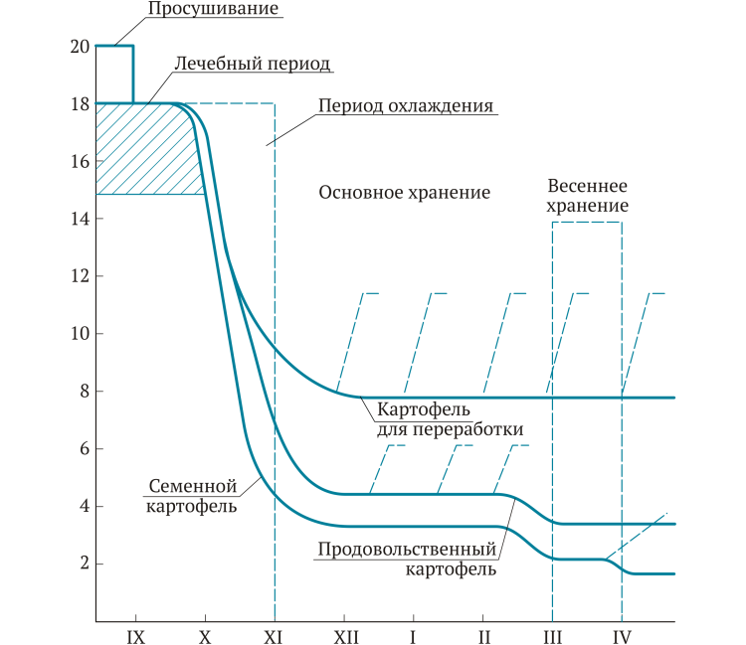Рис. 7.8.Температурно-влажностный режим хранения картофеля:
— кратковременный прогрев отдельных партий перед товарной подготовкой или переработкой на хрустящий картофель; — допустимый диапазон колебаний относительной влажности воздуха (ОВВ)
Применяют постепенное охлаждение (на 0,5…1,0°С в сутки) в течение трех—пяти недель до сортовой температуры хранения 2…4°С и относительной влажности 85…90%. Картофель охлаждается за счет забора в приточную вентиляционную систему наружного холодного воздуха в ночные и утренние часы, прохождения его через массу картофеля и выбрасывания нагретого воздуха через люки и открытые дверные проемы хранилища.
Для охлаждения воздуха в зонах с высокими осенними температурами к системе вентиляции подключают холодильные установки. При работе холодильных установок вентиляция почти полностью работает на рециркуляцию.
Режим хранения с температурой 2…4°С и относительной влажностью 85…90% поддерживается в течение всего времени до выгрузки картофеля из хранилища. В этот период вентиляционная система работает следующим образом. При повышении температуры в хранилище выше оптимальной в приточную вентиляцию наружной шахты подается необходимое количество наружного воздуха, нагретого за счет перемешивания с теплым, поступающим по рециркуляционной шахте из хранилища. В случае понижения температуры в зимнее время воздух пропускается полностью или частично через электрокалорифер.
Прогрев клубней (инфростацию) проводят перед выгрузкой картофеля с целью снижения механических повреждений рабочими органами машин. Прогрев ведут постепенно (но не более 1°С в сутки) до 8…10°С.
Одно из существенных преимуществ системы активного вентилирования слоя картофеля — возможность автоматически поддерживать необходимые режимы его хранения.
В настоящее время для установки в хранилище промышленность выпускает систему автоматики «Среда 1—8», которая позволяет автоматически регулировать температуру воздуха, направляемого в массу хранимого продукта, в пределах –20…20°С при пропорциональном режиме регулирования.
Хранение картофеля в буртах. Во многих хозяйствах оборудуют бурты вместимостью не более 15…20 т. Хранение картофеля в буртах требует тщательной подготовки. Необходимо заблаговременно выбрать буртовую площадку, которая должна иметь уклон для стока дождевых и талых вод, а грунтовые воды не должны подходить к дну котлована ближе 1,0…1,5 м.
Буртовая площадка должна располагаться вблизи дороги и обеспечиваться электроэнергией. Бурты закладывают по направлению господствующих ветров, обычно с северо-востока на юго-запад. Они могут быть наземными, полузаглубленными и заглубленными.
В центральной зоне наиболее распространены полузаглубленные бурты. Размеры котлована для бурта следующие: ширина — 2,0, длина — 15,0 и глубина — 0,2…0,3 м. Высота загрузки клубней до 1 м. На буртах большей длины ставят вытяжные трубы, которые должны входить в насыпь картофеля в гребне бурта не более чем на 20…30 см и быть хорошо утеплены, чтобы исключить подмораживание картофеля по краям.
Посередине дна котлована прокладывают вентиляционный канал глубиной 25 и шириной 30 см, который покрывают деревянной решеткой с промежутками между планками 2…3 см. Эта решетка состоит из полутораметровых секций, скрепленных одна с другой. Вентиляционный канал должен выходить на 25…30 см за пределы укрытия бурта в торцовых частях. С обеих сторон бурта в конце канала делают углубления для сбора дождевых и талых вод. Часть вентиляционного канала, выходящую за пределы котлована бурта, покрывают досками, чтобы земля и солома не попали в канал.
При близком стоянии грунтовых вод следует использовать наземные бурты. В этом случае вентиляционный канал оборудуют непосредственно на поверхности земли или в виде решетчатого треугольного шатра, составляемого из отдельных секций длиной 1,5…2,0 м. Часть вентиляционного канала, находящуюся под соломенным и земляным укрытием, покрывают досками или выполняют в виде глухого (без щелей) шатра. Одновременно с засыпкой клубней в каждый бурт закладывают трубки для измерений температуры в насыпи картофеля.
После загрузки бурт закрывают соломой и почвой. Солому укладывают граблями снизу вверх по периметру бурта плотными пучками, так чтобы перекрывался гребень бурта, и сразу же зачерняют тонким слоем земли 7…10 см, оставляя гребень бурта открытым. Такое зачернение исключает увлажнение соломы атмосферными осадками и раздувание ветром. Вокруг бурта делают канавки для сбора дождевых вод.
По мере понижения температуры толщину земляного покрытия увеличивают до 20 см. Гребень бурта оставляют для вентиляции до первых заморозков под соломенным укрытием. В дождливую погоду его временно укрывают соломенными матами, пленкой или толем. Если охлаждение бурта с помощью естественной приточно-вытяжной вентиляции проходит медленно, то применяют активную вентиляцию.
При охлаждении картофеля в бурте до 4°С или наступлении морозов бурт укрывают полностью вторым слоем почвы. Так, например, для хозяйств Московской области общая толщина покрытия (соломы и земли) у основания бурта должна быть 60 см, по гребню соломы — 30…40 см, земли — 25…40 см. Одновременно концы канала закрывают соломой и навозом.
При недостатке соломы для укрытия картофеля в буртах можно использовать ее заменители: камыш, стружки, древесные опилки, сухой мох, сухой торф и т.д. При этом вместо двуслойного укрытия выполняют четырехслойное. Сначала кладут половинную норму соломы и земли, а затем — заменитель в количествах, равноценных заменяемой соломе, и снова землю. Общая толщина укрытия буртов при этом по теплоудерживающей способности должна быть такой же, как при двуслойном укрытии.
При понижении температуры картофеля в буртах зимой до 2°С необходимо срочно дополнительно укрыть бурты торфом, опилками, старой соломой или перегноем. В качестве дополнительного укрытия можно также использовать снег. Для этого поверхность бурта закрывают ветками хвойных или лиственных деревьев и таким образом (путем снегозадержания) увеличивают слой снега на поверхности бурта. После ослабления морозов и повышения температуры в бурте до 4°С дополнительное укрытие снимают и поверхность бурта очищают от снега. Вентиляцию применяют при положительной температуре наружного воздуха.
Если температура в буртах повышается и картофель с помощью активной вентиляции охладить не удается, тогда бурты при положительной температуре наружного воздуха следует открыть и выбрать очаги гнили. При температуре наружного воздуха немного ниже 0°С и неблагоприятных погодных условиях перед открытием бурта над ним оборудуют укрытие из полиэтиленовой пленки или другого материала.
Пути снижения повреждаемости клубней картофеля при механизированной уборке
Повреждение клубней картофеля при уборке неизбежно. При механизированной уборке доля поврежденных клубней составляет 15…50%, в зависимости от погодных условий, степени зрелости клубней, применяемого комплекса машин (рис. 7.9) и др.
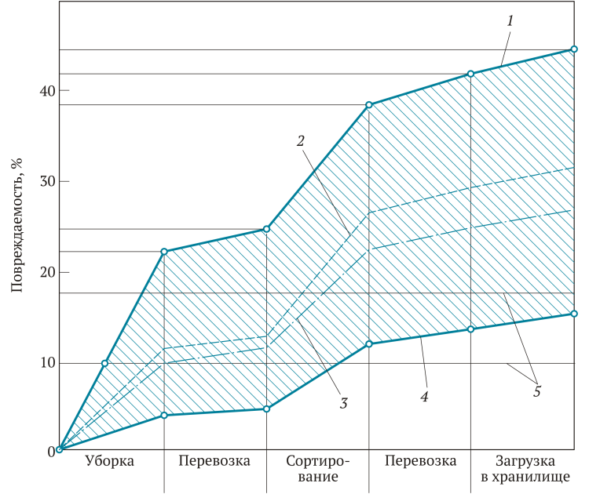Рис. 7.9.Повреждение клубней картофеля при поточном способе уборки:
1 — комплекс машин ККУ-2, ГАЗ-93Б, КСП-15, ТЗК-30; 2—4 — комплекс машин КПК-2, КПК-3, ГАЗ-53Б, КСП-25, ТЗК-30; 5 — комплекс машин Е-686, К-750 (ГАЗ-53Б, ТЗК-30)
Основная доля повреждений приходится на картофелеуборочные машины и комбайны, картофелесортировальные пункты; значительное количество клубней повреждается при транспортироввании и закладке на хранение. Механические повреждения влияют на товарное качество продукции, кулинарные качества, на потери при хранении, семенные качества, приводят к снижению урожая до 30% и более. Однако механические повреждения могут быть снижены реализацией следующих мер:
- выбор рациональной технологии возделывания и уборки;
- подбор сортов картофеля менее склонных к механическим повреждениям;
- своевременность проведения работ от посадки до уборки;
- использование всех имеющихся регулировок рабочих органов машин;
- применение эффективных амортизирующих материалов на перепадах;
- установка приспособлений и устройств в наиболее узких местах технологического процесса в машинах;
- применение транспортных средств, приспособленных к перевозке картофеля;
- выбор почвенных условий (если это возможно);
- хранение картофеля с применением активной вентиляции и автоматическим поддерживанием режимов хранения.
Весьма эффективным путем снижения механических повреждений является выбор для каждых конкретных условий рациональной технологии возделывания и уборки.
Возделывание картофеля на комковатых уплотняющихся суглинистых почвах по голландской технологии в 1,1—9,0 раз ниже, в зависимости от использования комплекса машин и сорта картофеля. Применение технологии фирмы «Гримме» на почвах, засоренных камнями, позволяет снизить механические повреждения клубней при уборке картофеля сортов «Кардинал» и «Искра» в 2,8 раза, сорта «Любимец» — в 2,7 раза.
Снижения механических повреждений клубней при уборке можно достигнуть также применением отдельных технологических операций. Так, например, предуборочное уничтожение ботвы обеспечивает снижение механических повреждений клубней в 3,2—3,5 раза. Применение комбинированного способа уборки позволяет снизить число механических повреждений клубней в 1,8 раза.
Способствует снижению механических повреждений клубней тщательная подготовка почвы с внесением с осени фосфорно-калийных и органических удобрений, умеренной дозы азота, а также применение более широких междурядий при возделывании.
Значительный резерв в снижении механических повреждений клубней заложен в выборе сорта картофеля. Этому также способствует замена поздних сортов скороспелыми и среднеспелыми, применение сортов с более эластичными характеристиками. Так, среднее значение коэффициента эластичности у различных сортов колеблется в довольно широких пределах (табл. 7.5).
Таблица 7.5. Значение коэффициента эластичности
Сорт | Год регистрации | Группа по срокам созревания | Значение коэффициента эластичности
 |  |  | среднее | предельное
«Любимец» | 1958 | Среднеранний | 0,98 | 0,50…1,80
«Невский» | 1982 | Среднеранний | 1,75 | 1,48…2,00
«Лорх» | 1931 | Среднепоздний | 1,00 | —
Важным приемом является смещение вегетации (клубнеобразование) картофеля на весенне-летний период, более благоприятный для роста и развития растений, что достигается посадкой предварительно пророщенных клубней при мелкой их заделке.
Важно проводить посадку картофеля в короткие благоприятные сроки, для чего практикуют использование высокопроизводительной техники в течение всего светового дня.
Сроки уборки оказывают влияние не только на число механических повреждений, но и на величину потерь урожая вообще. Запаздывание с уборкой приводит к большим потерям урожая из-за неблагоприятных погодных условий, что, в свою очередь, приводит к увеличению механических повреждений клубней. При уборке в ранние сроки из-за недозревания клубней происходит обдир кожуры.
Так, по данным испытаний на ЦМИС, при уборке картофеля сорта «Лорх» в ранние сроки (1 сентября) повреждается более 40% клубней, к 20 сентября повреждения снижаются до 2%, а к 10 октября количество поврежденных клубней возрастает до 42%.
Увеличение температуры почвы на 1°С приводит к снижению механических повреждений на 3,5%. Поэтому для центральных регионов Нечерноземной зоны России оптимальным для уборки является период с 5 по 20 сентября.
Эффективной мерой уменьшения механических повреждений клубней являются скорости движения агрегата и оптимальных регулировок рабочих органов картофелеуборочных машин. Так, увеличение примеси почвы в ворохе до 20…25% приводит к снижению механических повреждений в 2—3 раза, а дальнейшее загрязнение вороха не дает эффекта.
Необходимо для агрегатирования уборочных машин на трактор устанавливать шины (гусеницы) по ширине, согласуемые с шириной междурядий. Установку лемеха на глубину следует периодически контролировать и поддерживать на 0,5…1,0 см ниже залегания клубней.
Подрезание клубней лемехом возможно, когда у двух-, трех- или четырехрядных машин в полосу выкопок попадает стыковое междурядье, следовательно, надо не допускать такой работы.
Для сохранения почвенной подушки между клубнями и сепарирующими элеваторами необходимо в зависимости от условий уборки регулировать скорость движения агрегата и интенсивность встряхивания, изменяя амплитуду встряхивания или частоту (в зависимости от конструкции машины), на легких почвах скорость элеватора может находиться в соотношении 1:1 с рабочей скоростью агрегата, на тяжелых почвах — 1,0:1,1.
При выгрузке картофеля в прицеп выгрузной транспортер необходимо опускать насколько это возможно. Некоторые комбайны оснащают приборами для автоматического контроля высоты, устанавливаемыми на выгрузном транспортере. Строгий контроль за регулировкой зазора между пневматическими баллонами-комкодавителями и давления в них приводит к снижению повреждений в 2—3 раза.
Снижения повреждений клубней достигают установкой в местах перепада клубней с одного рабочего органа на другой прорезиненных фартуков или других амортизирующих покрытий (рис. 7.10), покрытием рабочих органов агрегата смягчающими материалами.
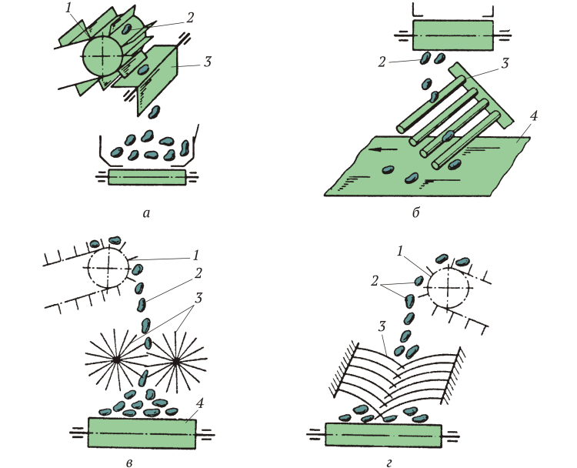Рис. 7.10.Гасители скорости падения клубней:
а — прорезиненное полотно; б — обрезиненная прутковая решетка; в — роторы из капроновой щетки; г — решетка-гаситель из резиновых трубок; 1 — подающий транспортер; 2 — клубни картофеля; 3 — фартук; 4 — принимающий транспортер
Сокращение механических повреждений клубней при транспортировании достигается применением на транспортных средствах (прицепах) шин низкого давления, подрессоренных прицепов, установкой на прицепе гасителей из брезентового полотна, прикрепленного к бортам кузова прицепа с помощью четырех пружин.
В США и Западной Европе используют специальные прицепы для перевозки картофеля, оборудованные подвижным дном, за счет чего снижается количество поврежденных клубней при выгрузке картофеля.

